**CÂU HỎI BÀI CHƯƠNG 6**

**Câu 1:** Cây bao trùm là gì? Cho ví dụ? Cây bao trùm tối tiểu là gì?

**¶** Cây bao trùm là:

* Cho đồ thị liên thông G = (V, E), V là tập đỉnh, E là tập cạnh của G.
* Nếu T = (V, E’), với E’ ⊆ E, và T là một cây (có nghĩa T không có chu trình).
* Thì ta nói T là cây bao trùm.

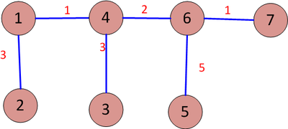

**¶** Cây bao trùm tối tiểu là:

* Cho G = (V, E) là một đồ thị có trọng số:
* T là cây bao trùm tối tiểu khi:

w(T) = min{w(T) / T ∈ Sp(G)}

w(T): tổng trọng số của các cạnh trên cây T;

Sp(G): là tập tất cả cây bao trùm trên G;

* Cây bao trùm tối tiểu là 1 cây bao trùm, có tổng trọng số là *tối tiểu* trên tập các cây khung Sp(G).

**Câu 2:** Đồ thị và cây bao trùm có những điểm giống và khác nhau như thế nào?

- Khác nhau:

• Cây bao trùm: G là đồ thị liên thông và không có chu trình.

* Đồ thị: G có thể có chu trình (có vòng).

- Giống nhau: G = (V, E) gồm V là tập đỉnh, E là tập cạnh.